Chemisches Gleichgewicht – Beispiel Ester

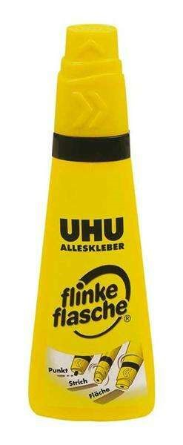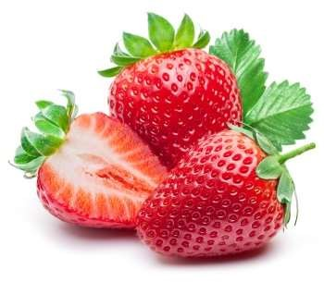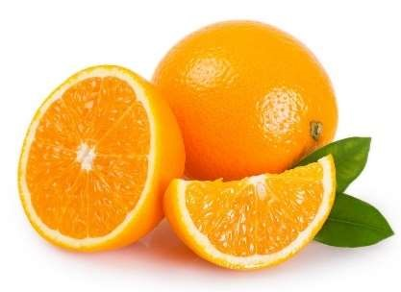

Was haben die Stoffe gemeinsam?

Ordne die Stoffe den Bildern zu

|  |  |
| --- | --- |
| Essigsäureetyhlester  Ist sehr leicht zu riechen | Rootbeer |
| Essigsäure-2-hexen-1-ylester  Wird oft auf Backwaren verarbeitet | Uhu |
| Essigsäureoktylester  Hat eine saure Schwesterfrucht. | Erdbeere |
| Methansäuresalicylester  Ist der unnatürlichste Geschmack | Orange |

Aufgabe 1:

1. Um welchen Ester handelt es sich aus den vier Beispielen?
2. Zeichne die beiden Ausgangsstoffe, wenn bei der Reaktion Wasser abgespalten wird.
3. Hausaufgabe: Zeichne die fehlenden Ester aus dem Anfangsquiz

|  |  |  |  |
| --- | --- | --- | --- |
| |  | | --- | |  | | |  | | --- | |  | |

+ H2O

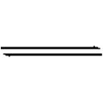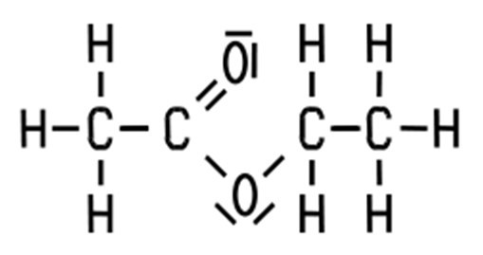

________________ +_______________ ___________________+____

Definition Esterkondensation:

|  |
| --- |
|  |

Praktikum Ester-Synthese:

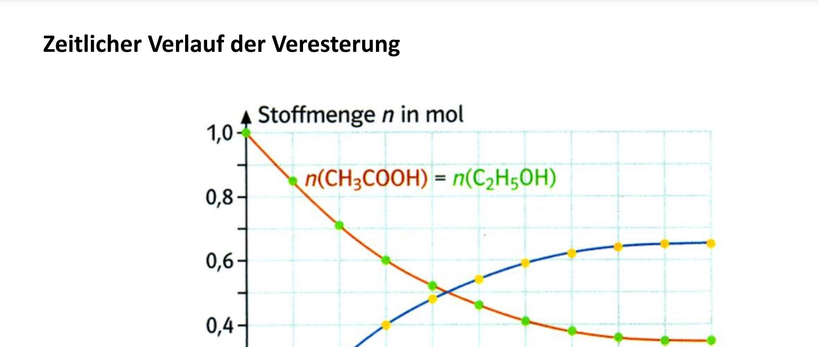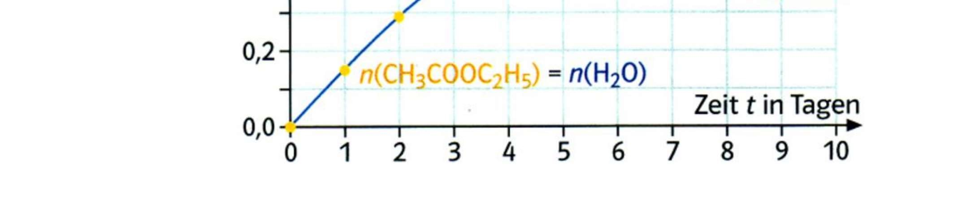

Aufgabe 2: Beschreibe die Konzentrationen von Essigsäure und Ethanol im Verlauf des Versuchs. Wähle dazu drei markante Punkte aus dem Diagramm.

Startkonzentration Essigsäure + Ethanol=1

Im Verlauf der Reaktion: Tag 4 ungefähr gleiche Stoffmenge Essigsäure + Ethanol=0,5

Wenn sich das chemische Gleichgewicht eingestellt hat: Essigsäure + Ethanol=0,33

Aufgabe 3: Ergänze die fehlenden Stoffmengen-Angaben mit Hilfe des Diagramms.

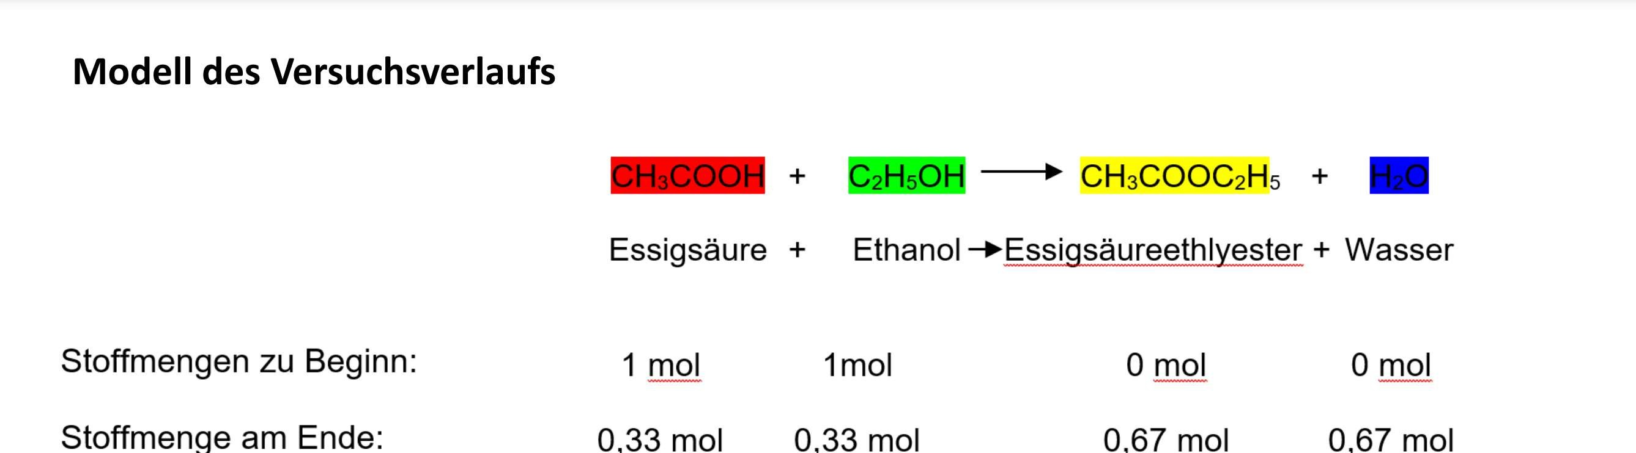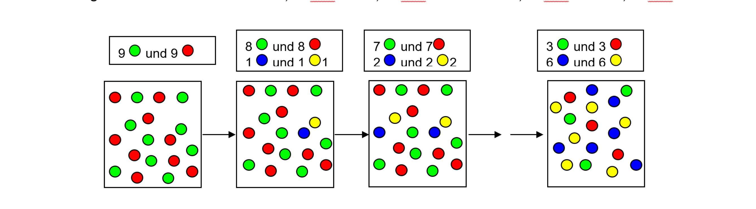

Überlege: Warum sind bei der Ester-Synthese im Gleichgewicht immer genau gleich viele EssigsäureMoleküle wie Ethanol-Moleküle vorhanden?

Aufgabe 4: Notiere das Massenwirkungsgesetz für die Reaktion.

Da die Estersynthese eine Gleichgewichtsreaktion ist, gibt es auch ihre Umkehrung

Aufgabe 5: Die Umkehrung der Estersynthese nennt man die saure Hydrolyse. Notiere die Reaktionsgleichung der sauren Hydrolyse in Strukturformelschreibweise. Die Säure nimmt daran wieder katalytisch teil, wird also über den Reaktionspfeil notiert.

Aufgabe 6: Notiere das Massenwirkungsgesetz (MWG) für die saure Hydrolyse. Kc = …

Aufgabe 7: Fertige analog zur Estersynthese ein Modell zur Esterhydrolyse an. Beschreibe die drei Phasen des Modells. Start, Einstellung des ch. GG und im ch. Gleichgewicht.

Nimm dabei Bezug auf die Konzentrationen der beteiligten Stoffe, auf die Hin und Rück-Reaktion sowie auf die Reaktionsgeschwindigkeiten.

Aufgabe 8: Der Zustand des ch. Gleichgewicht ist ein dynamischer Zustand. Was versteht man unter einem dynamischen Gleichgewicht.